Introducción a Docker
UD 08. Actividades entregables
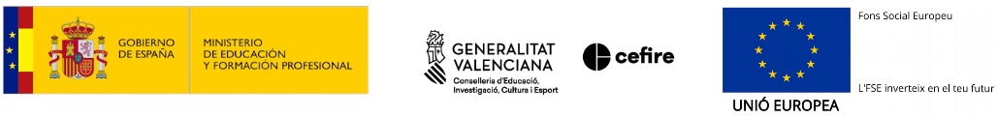

Autor: Sergi García Barea
Actualizado Abril 2021
Licencia


Reconocimiento – NoComercial - CompartirIgual (BY-NC-SA): No se permite un uso comercial de la obra original ni de las posibles obras derivadas, la distribución de las cuales se debe hacer con una licencia igual a la que regula la obra original.

Nomenclatura
A lo largo de este tema se utilizarán distintos símbolos para distinguir elementos importantes dentro del contenido. Estos símbolos son:

📖 Importante

❕ Atención

💬 Interesante
Índice de contenido
1. Introducción 3
2. Entrega “Caso práctico 1” y/o “Caso práctico 2” 3

UD08. Actividades entregables

Introducción
En esta unidad debes entregar un PDF/ODT donde elijas 1 de los 2 casos prácticos y demuestres su realización. A continuación indicamos que entregar en cada uno de los casos prácticos.

❕ Atención: por si tu mente se lo ha saltado… ¡ Solo 1 de los 2 casos prácticos ! :)

Entrega “Caso práctico 1” y/o “Caso práctico 2”
Para demostrar que el despliegue ha sido correcto se propone que se adjunten capturas de los siguientes comandos:
kubectl get pods

kubectl get deployments

kubectl get services

kubectl get HorizontalPodAutoscaler

